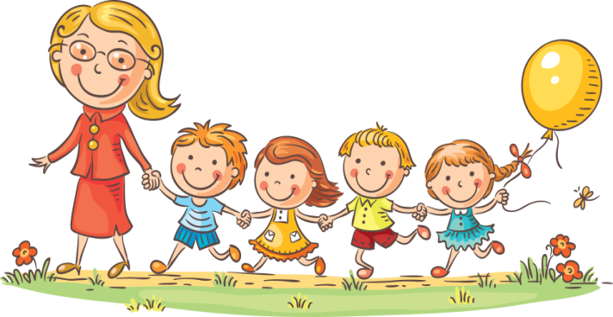
Дистанционное обучение (ДО) – развивайся и совершенствуйся во время дистанционного обучения.
Во время дистанционного обучения повышайте мотивацию к обучению и совршенствуй свою память, внимание, логику, моторику и кинезиологию.

Уважаемые родители, обязательно уделите время своим детям и окажите помощь в выполнении упражнений.
1-2 класс

Игры на развитие зрительного внимания
- Игра «Найди два одинаковых предмета». Предлагается карточка с изображением пяти и более предметов, из которых два предмета одинаковые. Требуется найти одинаковые предметы, объяснить свой выбор.
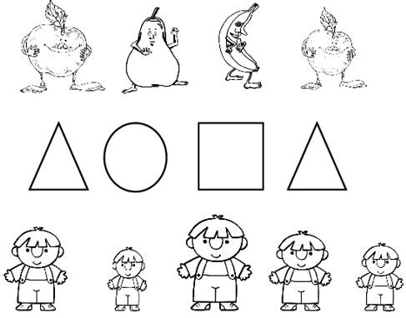

- Игра «Исключение лишнего». Предлагается карточка с изображением 4-5 предметов, один из которых отличается от остальных. Необходимо его найти.
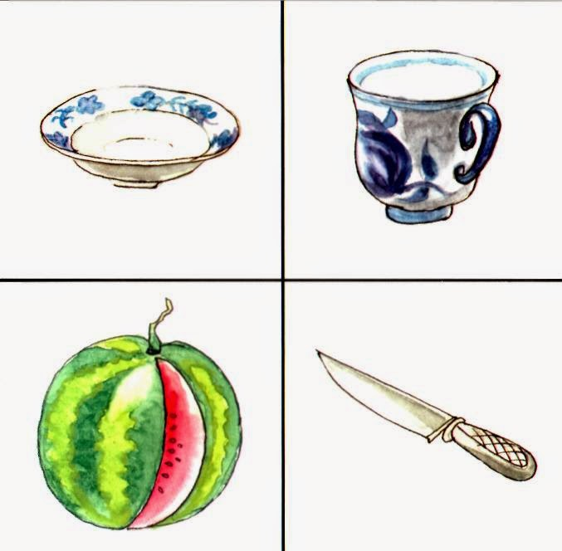
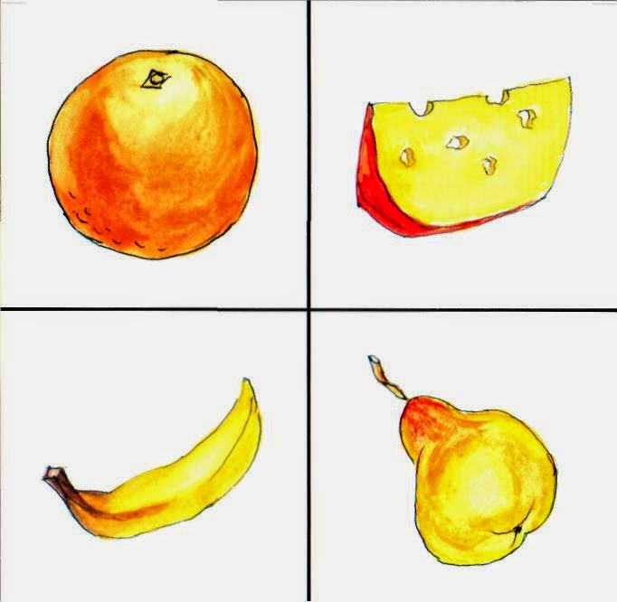

- Игра «Найди отличия». Предлагается карточка с изображением двух картинок, имеющих несколько различий. Необходимо как можно быстрее найти их.

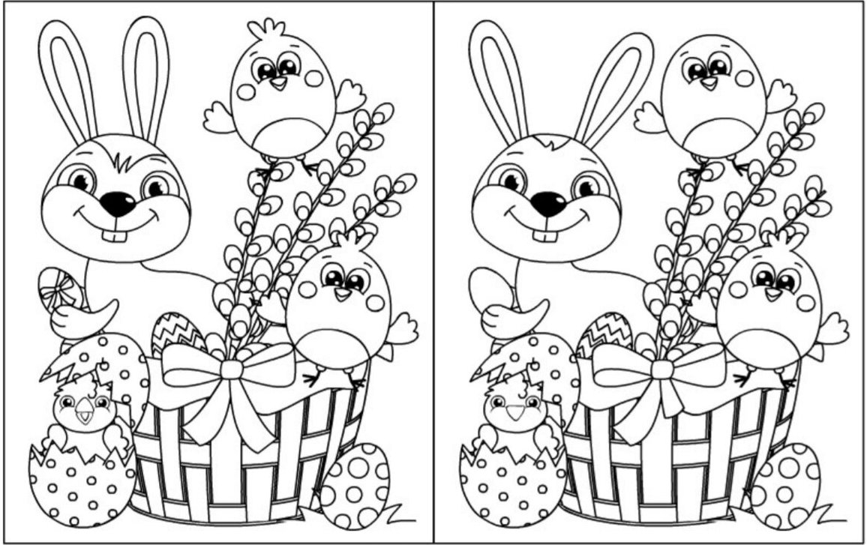

- Игра «Выкладывание узора из мозаики или из палочек». Ребенку предлагают выложить из мозаики (или палочек) по образцу букву, цифру, узор, силуэт и т. п.

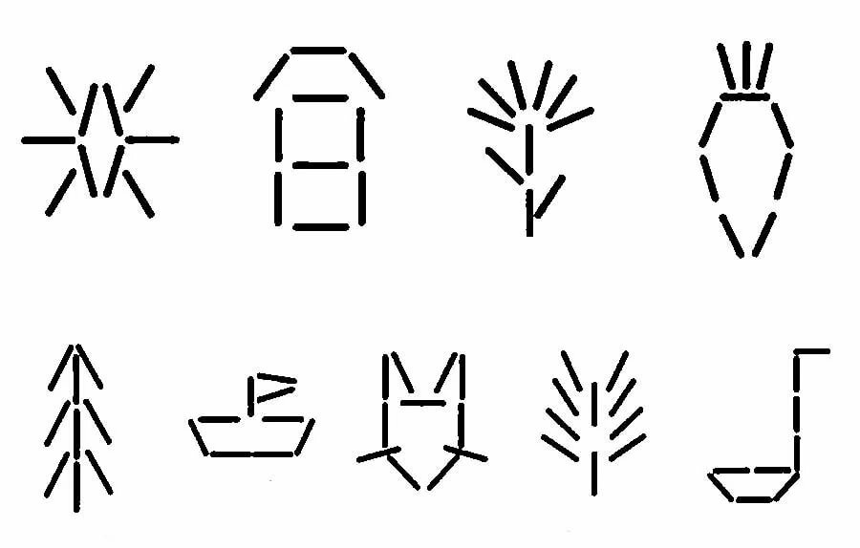

- Игра «Срисуй по клеточкам». Ребенку дают лист в клеточку (крупную или мелкую), образец для рисования (орнамент или замкнутая фигура), карандаш. Необходимо перерисовать узор по клеточкам.
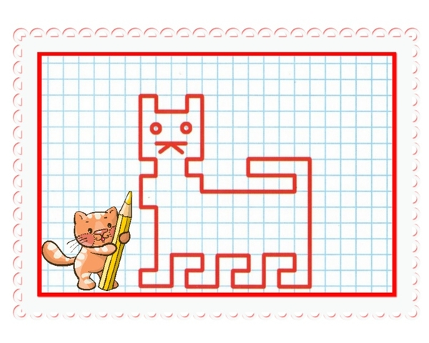

- Игра «Лабиринт». Пройти по лабиринту, прослеживая путь взглядом, в случае затруднения — пальцем или карандашом.
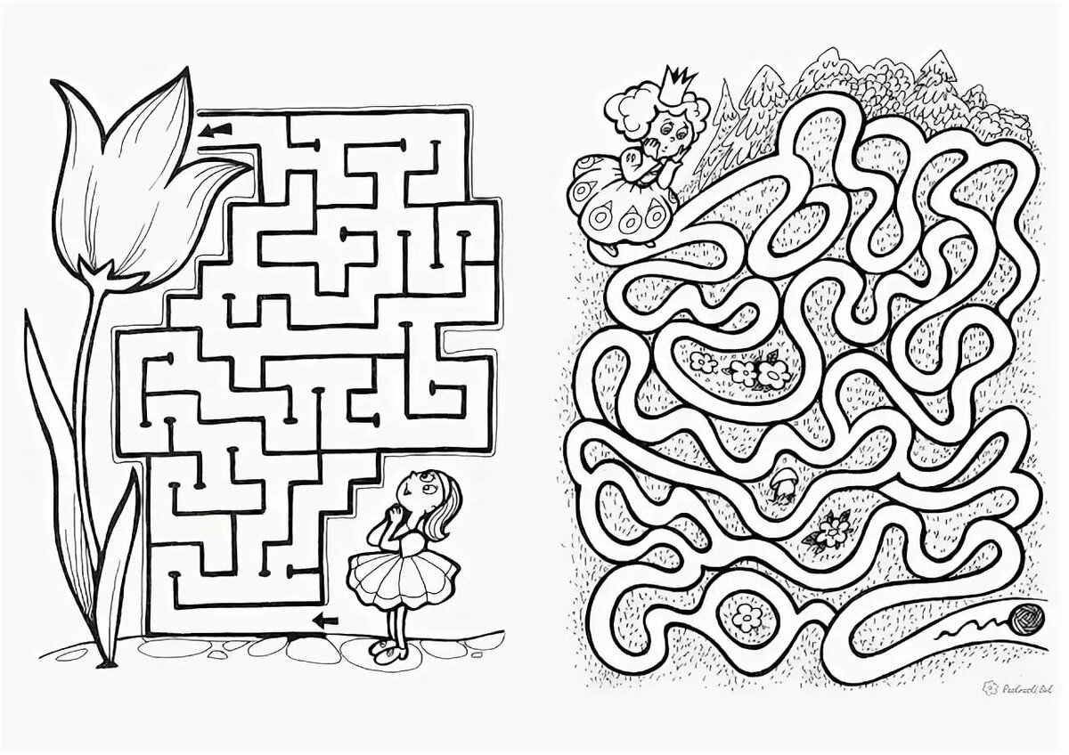

Игры на развитие слухового внимания
1. Игра «Что звучало?». Ребенку демонстрируют звучание разных предметов (игрушки, музыкальные инструменты). Затем эти предметы звучат за ширмой, а ребенок называет, что звучало.
3. Игра «Послушай и воспроизведи». Взрослый демонстрирует ритмичные удары палочкой по столу или хлопки в ладоши, и ребенку предлагается воспроизвести их.

Игры на развитие памяти
1. Игра «Что исчезло?». На столе раскладывают несколько предметов или картинок. Ребенок рассматривает их, затем отворачивается. Взрослый убирает один предмет. Ребенок смотрит на оставшиеся предметы и называет предмет, который исчез.
2. Игра «Что изменилось?». На столе раскладывают несколько игрушек. Ребенку предлагают их рассмотреть и запомнить. Он отворачивается, одну игрушку добавляют или игрушки меняют местами. Ребенок отвечает, что изменилось.

Игры на развитие мышления
Упражнение 1. «Отгадывание загадок»
Загадка (иносказательное изображение предметов или явлений действительности) — своеобразный тест на сообразительность. Она развивает, активизирует мыслительную деятельность, заставляя увидеть в обыкновенном необыкновенное, а в необычном — обычное.
При отгадывании загадки ребенок должен объяснить, почему он дал такой ответ.
Если ребенок дал неполное объяснение, то взрослый должен дополнить его ответ.
Задание ребенку:
Угадай, что это:

Сам алый, сахарный,  Кафтан зеленый, бархатный. | Не портной, а всегда  С иголками ходит. | Был он желтым, стал он белым,  Только дунет ветерок -  К облакам взлетит он смело,  Он - летающий цветок.
Полезный совет
Загадки нужно произносить четко, ясно, с логическим ударением, выдерживая паузы.
Полезный совет
- Малыши очень любят игру «Кто больше знает?». Попросите ребенка рассказать, что он знает о сахаре (лимоне, яблоке и т. д.). Устройте с ним соревнование: кто больше назовет признаков этого предмета (цвет, вкус, размер, форма).
- Играя в эту игру, вы развиваете образное мышление ребенка.
- Ответы: арбуз, ёж, одуванчик.

Упражнение 2. «Определение последовательности событий»
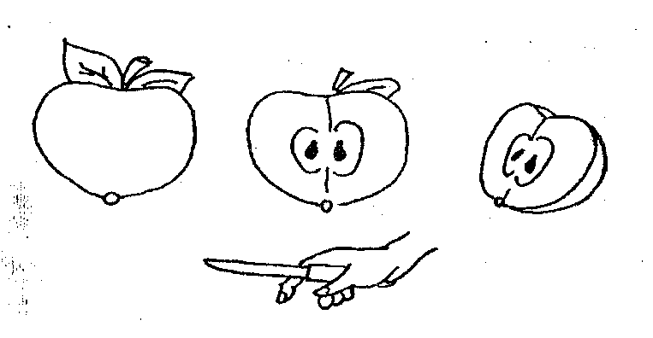
Расскажи, что сделали с яблоком? Покажи на рисунке целое яблоко. Как художник изобразил, что стало с яблоком?

Упражнение 3. «Поиск закономерностей»
Продолжить перечень слов.
Как можно назвать одним словом следующие предметы?
- Март, апрель, май, июнь... —…
- Хлеб, молоко, колбаса, макароны... —…
- Стол, стул, шкаф, диван... — …
- Ромашка, василек, одуванчик, лютик... —…
Упражнение 4. «Продолжить узор (ряд)».
Рассмотреть узор, который начат на листке. Найти закономерность. Дорисовать такой же узор до конца строки.
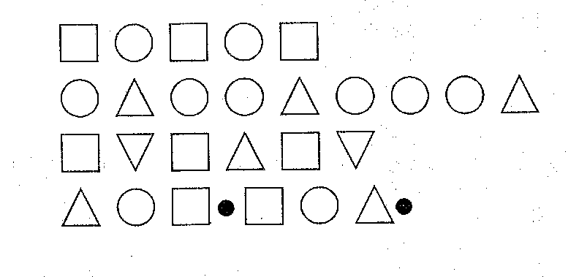
Упражнение 5. «Пословицы»
Взрослый предлагает простые пословицы. Ребенок должен дать свое объяснение смысла пословиц. Иногда ребенок может дать несколько объяснений. Задача взрослых внимательно выслушать ребенка, а потом уточнить смысл пословицы.
- Пословица учит думать и вдумываться, слушать и вслушиваться.
- Пословица развивает и обогащает речь.
- В пословицах мудрость и красота.
Примерный перечень пословиц для детей
Об учении
- Ученье — свет, неученье — тьма.
- Красна птица оперением, а человек ученьем,
- Ученье — красота, неученье — простота.
Об умении
- Умелые руки работы не боятся.
- Над чем постараешься, тому и обрадуешься.
- Работа хвалит мастера.
О книге и пользе чтения
- Будешь книги читать — будешь все знать.
- Дом без книги — что без окон.
- Выбирай книгу так, как выбираешь друга.

